روزن رخشان می گشائی و می گوئی
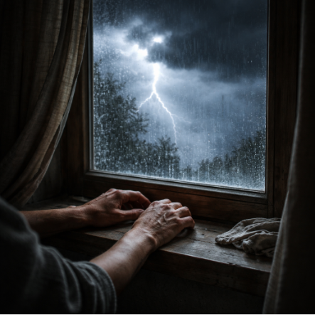
بی گذر از کوجهء زمستان
بهار هرگز به خانهء ما نخواهد رسید
این را باغچهء بی برگ و بار می داند

می گوئی
بی گذر از باریکه ای که در عقربه ها خفته است
به روزی که آفتاب اش بارانی است
سلام نخواهیم کرد
که هیچ کشتیِ دریا دیده ای
بی ملاقات توفان
به لنگرگاه امن نرسیده است

می بینم که واژه هایم تشنه اند
ابر بازیگوش
در سراسر روز
در اطاقم چرخیده
و دست هایم از غیاب باران ترک برداشته اند

پس نگاهم می کنی
و رعد و برق
چشم هایت را
بارانی می کند.

040526
16 فروردین 1405

